- перевести документ (выписку, диплом, справку и т.п.)
- проверить у своего преподавателя правильность перевода
- приложить к переводу копию самого документа (например, копия диплома бакалавра и оценок + перевод диплома и вкладыша с оценками)
- передать заверенный преподавателем перевод в офис В-424 в папку «На подпись» начальнику Управления международной академической мобильности Морозовой Ольге Владимировне
- каждая страница перевода должна быть заверена преподавателем и начальником УМАМ:
Copy is verified: или Translation is verified:
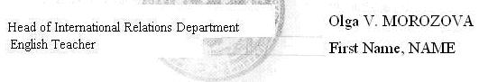
- на подпись поставить гербовую печать в Б-611
Обратите внимание на то, в каком порядке ставятся подписи: сначала Вы подписываете ПРОВЕРЕННЫЙ перевод у преподавателя, затем приносите на подпись в УМАМ с приложенной копией самого документа, перевод которого Вы делали.

